[存在图像重叠问题且无法提供原始数据，郑州大学第一附属医院&托马斯杰斐逊大学的论文被撤稿](https://mp.weixin.qq.com/s?__biz=MzkwMjY4ODQ5Mw==&mid=2247497336&idx=1&sn=6ea760da25393c5ffdac5baf1ff8eab5)

R2[Reviewer 2](javascript:void(0);)2025-05-05 11:14:08浙江



点击蓝字关注我们



**论文信息**

2015年1月7日，郑州大学第一附属医院的Quan-Cheng Kan（第一作者）& Lin Zhu（通讯作者 音译 朱琳） & 托马斯杰斐逊大学的Guang-Xian Zhang（通讯作者）在Experimental and Molecular Pathology（中科院四区 IF=2.8）期刊上在线发表题为"Matrine protects neuro-axon from CNS inflammation-induced injury"(Matrine 保护神经轴突免受中枢神经系统炎症引起的损伤)论文。

本研究得到了河南省科学技术发展计划（项目编号：201202011）的资助。

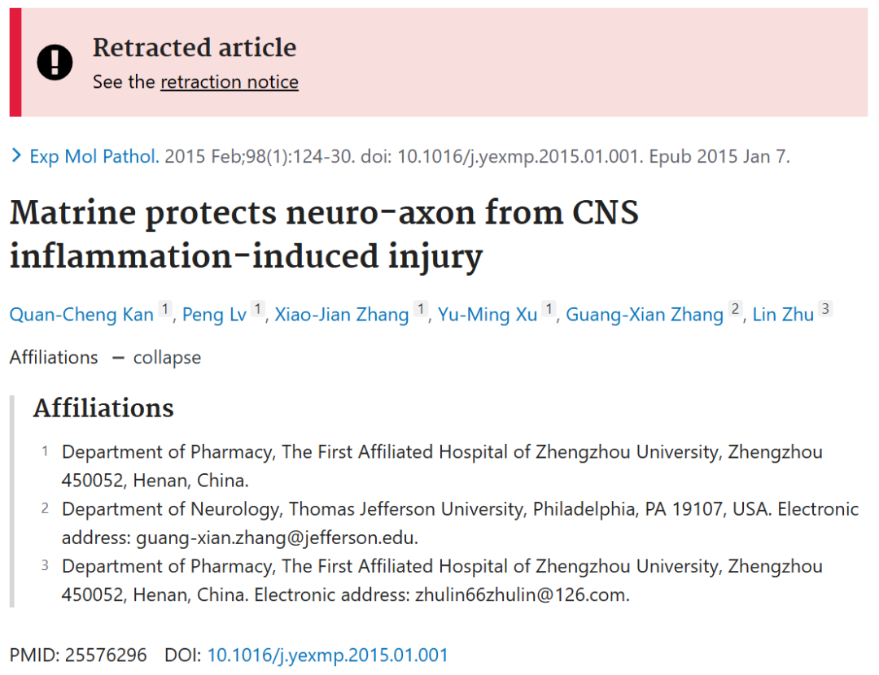







**质疑信息**

* **图3A存在1处重复图像元素。**

Figure 3A

Two panels representing different experiments appear to show an overlap.

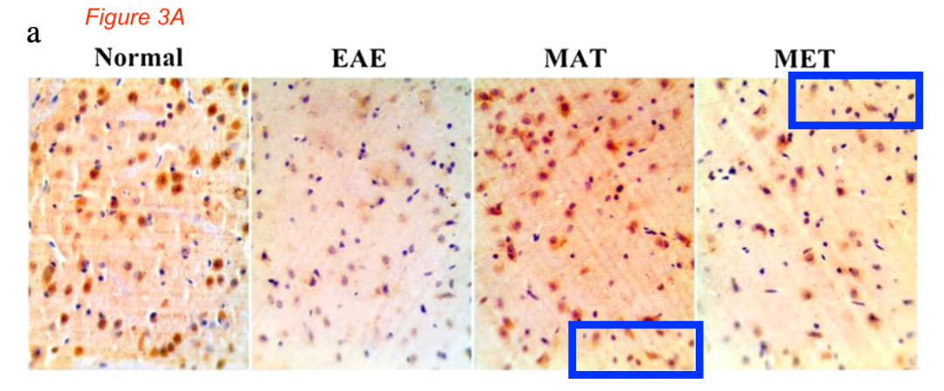

* **图6A的凝胶图存在重叠区域。**

Concern about Figure 6A.

Boxes of the same color highlight regions that appear to be duplicated.

Image made a bit lighter to bring out details in the background

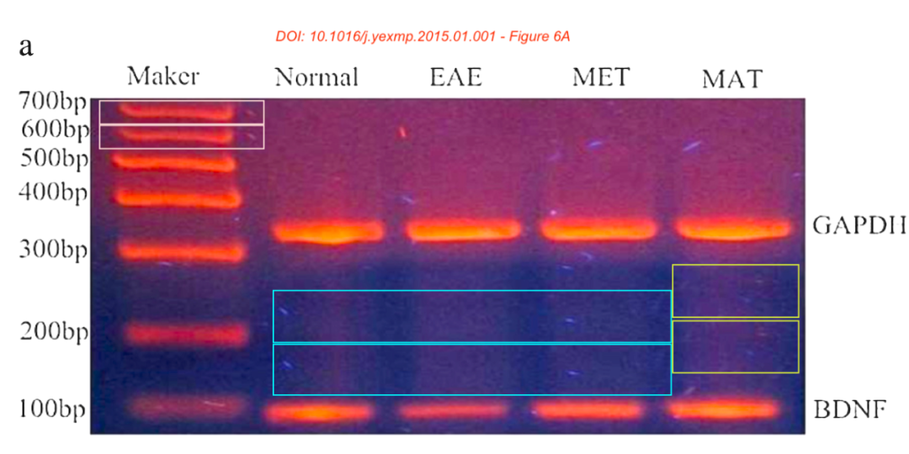



**撤稿原因**

**本文已于2025年4月23日被撤回：**应编辑团队的要求，本文已被撤稿。Elisabeth M. Bik博士在PubPeer平台上提出了对图3A中可能存在图像重叠区域以及图6A中相似区域的担忧。

根据出版伦理委员会（COPE）关于调查发表后问题的政策，出版商和编辑认定这些担忧是合理的，并可能表明存在未声明的图像修改。

我们已与作者取得联系，作者确认了图3A中存在无意中的错误，并表示愿意提供重复实验的数据。然而，他们不同意关于图6A的担忧。当要求提供这两幅图的原始数据时，作者回复称，由于2021年发生的一场自然灾害，原始数据已无法获取。

经过慎重考虑，编辑们认为对图像完整性的信心已经丧失，因此决定撤稿。

我们向《Experimental and Molecular Pathology》的读者致歉，这些问题在提交和审稿过程中未能被发现。



**参考信息**

https://pubpeer.com/publications/B002616E3A84011D7E895A3523DF68#0

https://pubmed.ncbi.nlm.nih.gov/25576296/

https://www.sciencedirect.com/science/article/pii/S0014480015000039?via%3Dihub